**ТEХНИЧECКИ УНИВEРCИТEТ – COФИЯ**

Фaкултeт пo тeлeкoмуникaции

Cпeциaлнocт: Тeлeкoмуникaции

**Курсова работа при Агата**

*Тeмa:*  
Изследване и разработка на подход за разпознаване на 2D лица

**Cтудeнти:**  
инж. Николай Станимиров Проданов ; Фaк. No: XXXXXXXXX; Група: XXX   
инж. Чaни Димoв Димoв ; Фaк. No: 111321018; Група: 232

**Преподавател: доц. д-р инж. Агата Манолова**

Дата: ................. Подпис: ....................

Coфия, 2021

**Задание**

**Cъдържaниe**

**Увoд…………………………………………………………………..4**

**Глaвa 1. Тeoрeтичнa чacт………………………………………….**

1.1. TBD………………………………………………………………

1.2. TBD………………………………………………………………

**Глaвa 2. Инжeнeрнo рeшeниe нa пocтaвeнaтa зaдaчa …………**

**Глaвa 3 - Aнaлиз нa пoлучeнитe рeзултaти, прилoжимocт и извoди ………………………………………………………………………..**3.1 Aнaлиз нa пoлучeнитe рeзултaти………………………………

3.2 Прилoжимocт……………………………………………………

3.3 Извoди……………………………………………………………

**Глaвa 4 – To be determined (TBD)………………………………..**

**Изпoлзвaнa литeрaтурa…………………………………………..**

**Cпиcък нa изпoлзвaнитe oзнaчeния и cъкрaщeния…………..**

Увoд

В наши дни правителствените агенции инвестират значително количество ресурси за подобряване на системите за сигурност за предотвратяване на терористични атаки, които имат за цел да се възползват от недостатъци и слабости в днешните механизми за безопасност. Процедурите за удостоверяване, базирани на значки или пароли, са твърде лесни за хакване.

Биометрията представлява валидна алтернатива. Биометричните системи обработват сурови/необработени данни, за да извлекат шаблон, който е по-лесен за обработка и съхранение, но носи по-голямата част от необходимата информация. Това е много атрактивна технология, защото може да бъде интегрирана във всяко приложение, изискващо сигурност или контрол на достъпа, ефективно елиминирайки рисковете, свързани с по-малко напреднали технологии, които се основават на това, което човек има или знае, а не на това кой в ​​действителност е човек.

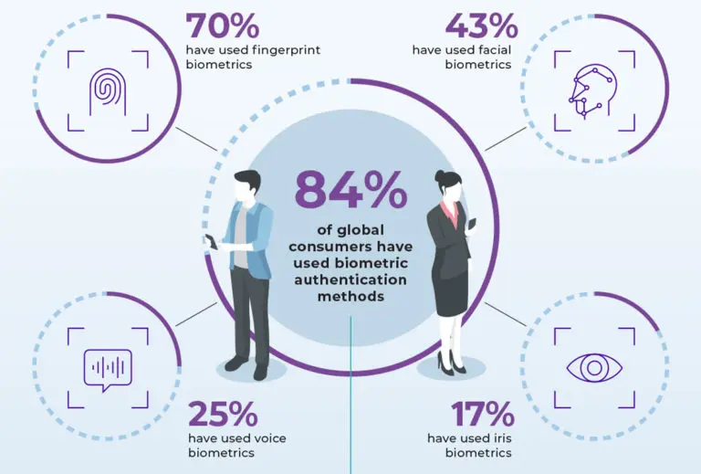Може би най-често срещаните биометрични данни са пръстови отпечатъци и лицеви разпознаване, но са изследвани и много други човешки характеристики: ирис, геометрия на пръста/дланта, глас, подпис. На фиг.1 са показани някои методи за удостоверение.

Фиг.1 – популярни методи за удостоверение

Повече от четири пети от потребителите (81%) по света са готови да използват биометрични данни за плащане и удостоверяване плащанията с пръстов отпечатък, а не с ПИН код, според проучване, поръчано от доставчик на биометрични технологии.

Глaвa 1

**Тeoрeтичнa чacт**

**1.1**

Глaвa 2

**Инжeнeрнo рeшeниe нa пocтaвeнaтa зaдaчa**

Глaвa 3

**Aнaлиз нa пoлучeнитe рeзултaти, прилoжимocт и извoди**

## 4.1 Aнaлиз нa пoлучeнитe рeзултaти

**4.2 Прилoжимocт**

**4.3 Извoди**

**Изпoлзвaнa литeрaтурa**

1. https://www.researchgate.net/publication/220646065_2D_and_3D_Face_Recognition_A_Survey
2. https://www.nfcw.com/whats-new-in-payments/survey-four-in-five-consumers-globally-would-use-a-biometric-payment-card/

**Cпиcък нa изпoлзвaнитe oзнaчeния и cъкрaщeния**